ГАРМОНЬ ЗАИГРАЛА В ЧУВАШИИ
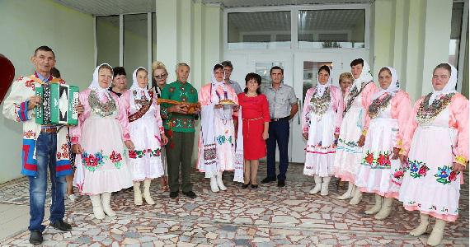
В августе 2016 года ООО ДСЖР Чувашии и ЧувашАККОР в рамках семинара- совещания «Роль сельских женщин в современной России» провели мероприятие «Играй гармонь».
В этом мероприятии участвовали председатель ООО ДСЖР Чувашии Егорова Галина Михайловна, заместитель председателя ЧувашАККОР Данилова Альбина Викторовна, начальник отдела управления сельского хозяйства администрации Шемуршинского района Алексеев Владимир Витальевич, члены движения сельских женщин, члены Ассоциации - главы КФХ из шести районов Чувашской Республики, ЛПХ, приглашенные гости из г.Москва и г.Тверь, а также фольклорная группа при Шоршелской сельской администрации «Светлые ключи» из села Шоршелы Марпосадского района и фольклорная группа «Аххаяс» Шемуршинского района. Оба коллектива были в национальных чувашских костюмах.
По старинному обычаю чувашей гостей с делегацией фольклорной группы «Светлые ключи» встречали хлебом с солью и домашним пивом.
В ходе мероприятия участники с гостями посетили сельский клуб в селе Шемурша, места районных достопримечательностей.
Заведующая клубом рассказала, что в 2004 г. сельский клуб в с. Шемурша посетил президент России В.В.Путин. Она пригласила «Светлые ключи» на предстоящий ежегодный конкурс народного творчества, который будет проходить осенью 2016 г. в с.Шемурша. В свою очередь руководитель фольклорной группы «Светлые ключи» Петрова Алевтина Николаевна пригласила фольклорную группу «Аххаяс» в село Шоршелы Марпосадского района.
Начальник отдела сельского хозяйства администрации Шемуршинского района Алексеев Владимир Витальевич приветствовал гостей, ознакомил с данными района, рассказал о том, что все земельные участки сельскохозяйственного назначения обрабатываются, в районе 7 крупных хозяйств, производящих сельскохозяйственную продукцию, а также 59 К(Ф)Х и 6572 ЛПХ.
Каждая фольклорная группа исполнила народные и современные песни из своего репертуара. Между артистами был проведен конкурс. Всем участникам конкурса были вручены памятные подарки.
В честь данного мероприятия член ЧувашАККОР фермер- садовод Семенов Н.С. и другие гости посадили яблоню и грушу на Шемуршинской земле.
Руководитель фольклорной группы «Аххаяс», заслуженный работник культуры Чувашской Республики Федотова Надежда Петровна и руководитель фольклерной группы «Светлые ключи», ветеран труда, музыкальный работник, композитор Петрова Алевтина Николаевна высказали желание фольклорных групп вступить в ряды ООО ДСЖР Чувашии.
ООО ДСЖР Чувашии, ЧувашАККОР

